Nguyễn Thanh Trường - 1050080082

Ytb: <https://youtu.be/B95ZAG6pgkE>

Bài 1:

Nhập xuất danh sách:

Nhập giao dịch nhà

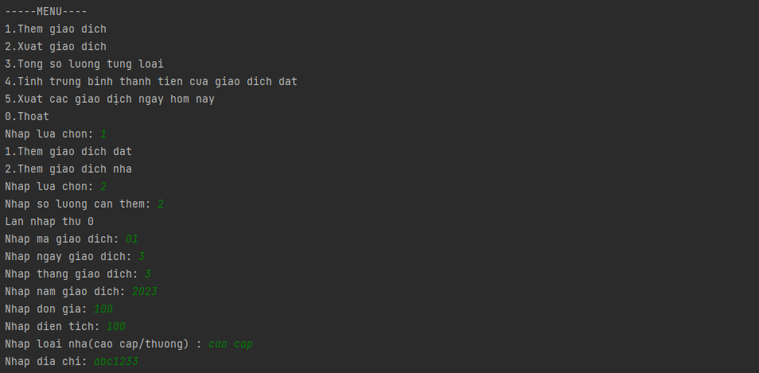

Nhập giao dịch đất

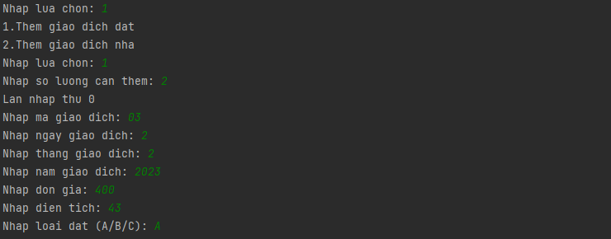

Xuất danh sách giao dịch

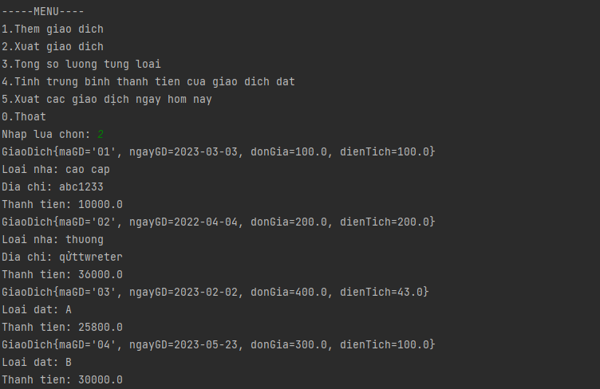

Tính tổng số lượng cho từng loại

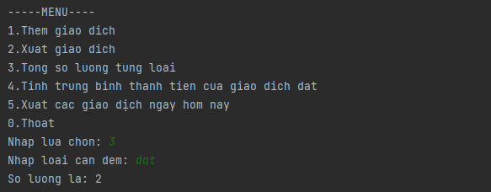

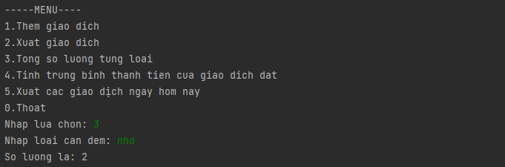

Tính trung bình thành tiền của giao dịch đất

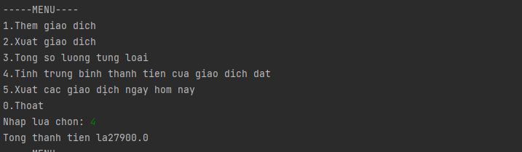

Xuất các giao dịch ngày hôm nay

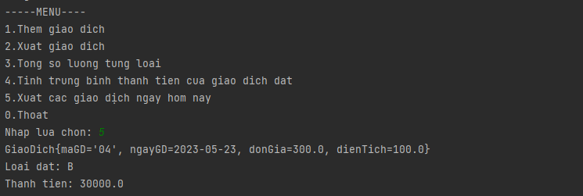

Bài 2:

Nhập hóa đơn:

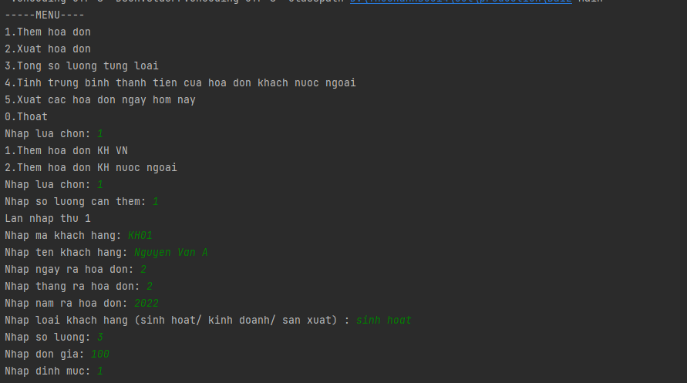

Xuất hóa đơn

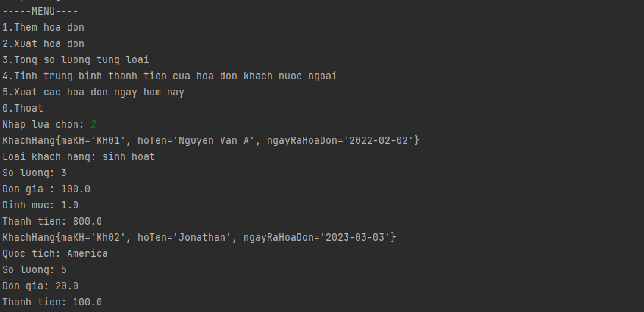

Tổng số lượng từng loại

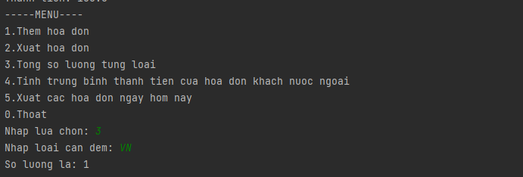

Tính trung bình thành tiền của khách hàng người nước ngoài

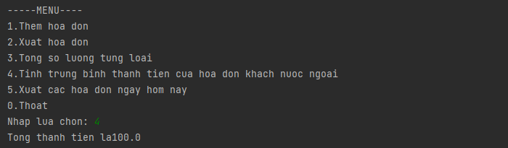

Xuất hóa đơn ngày hôm nay

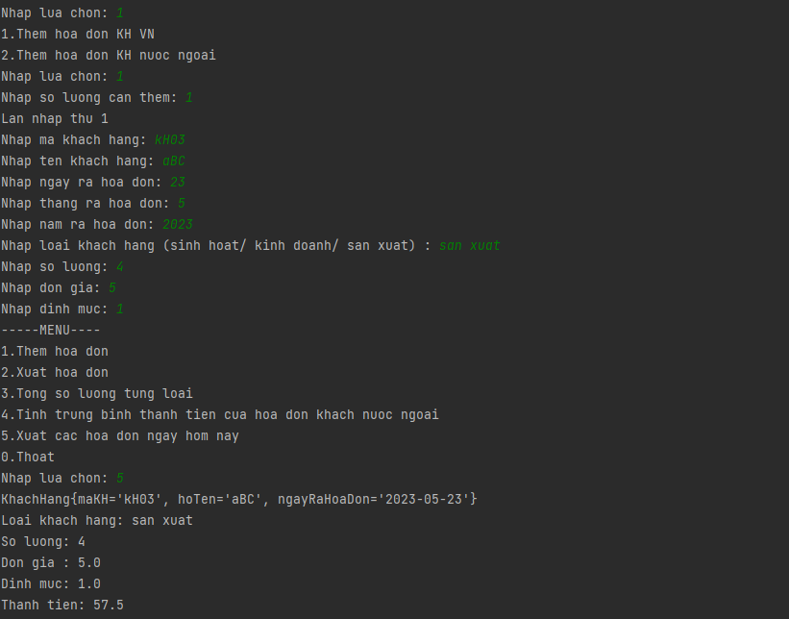

Baì 3

